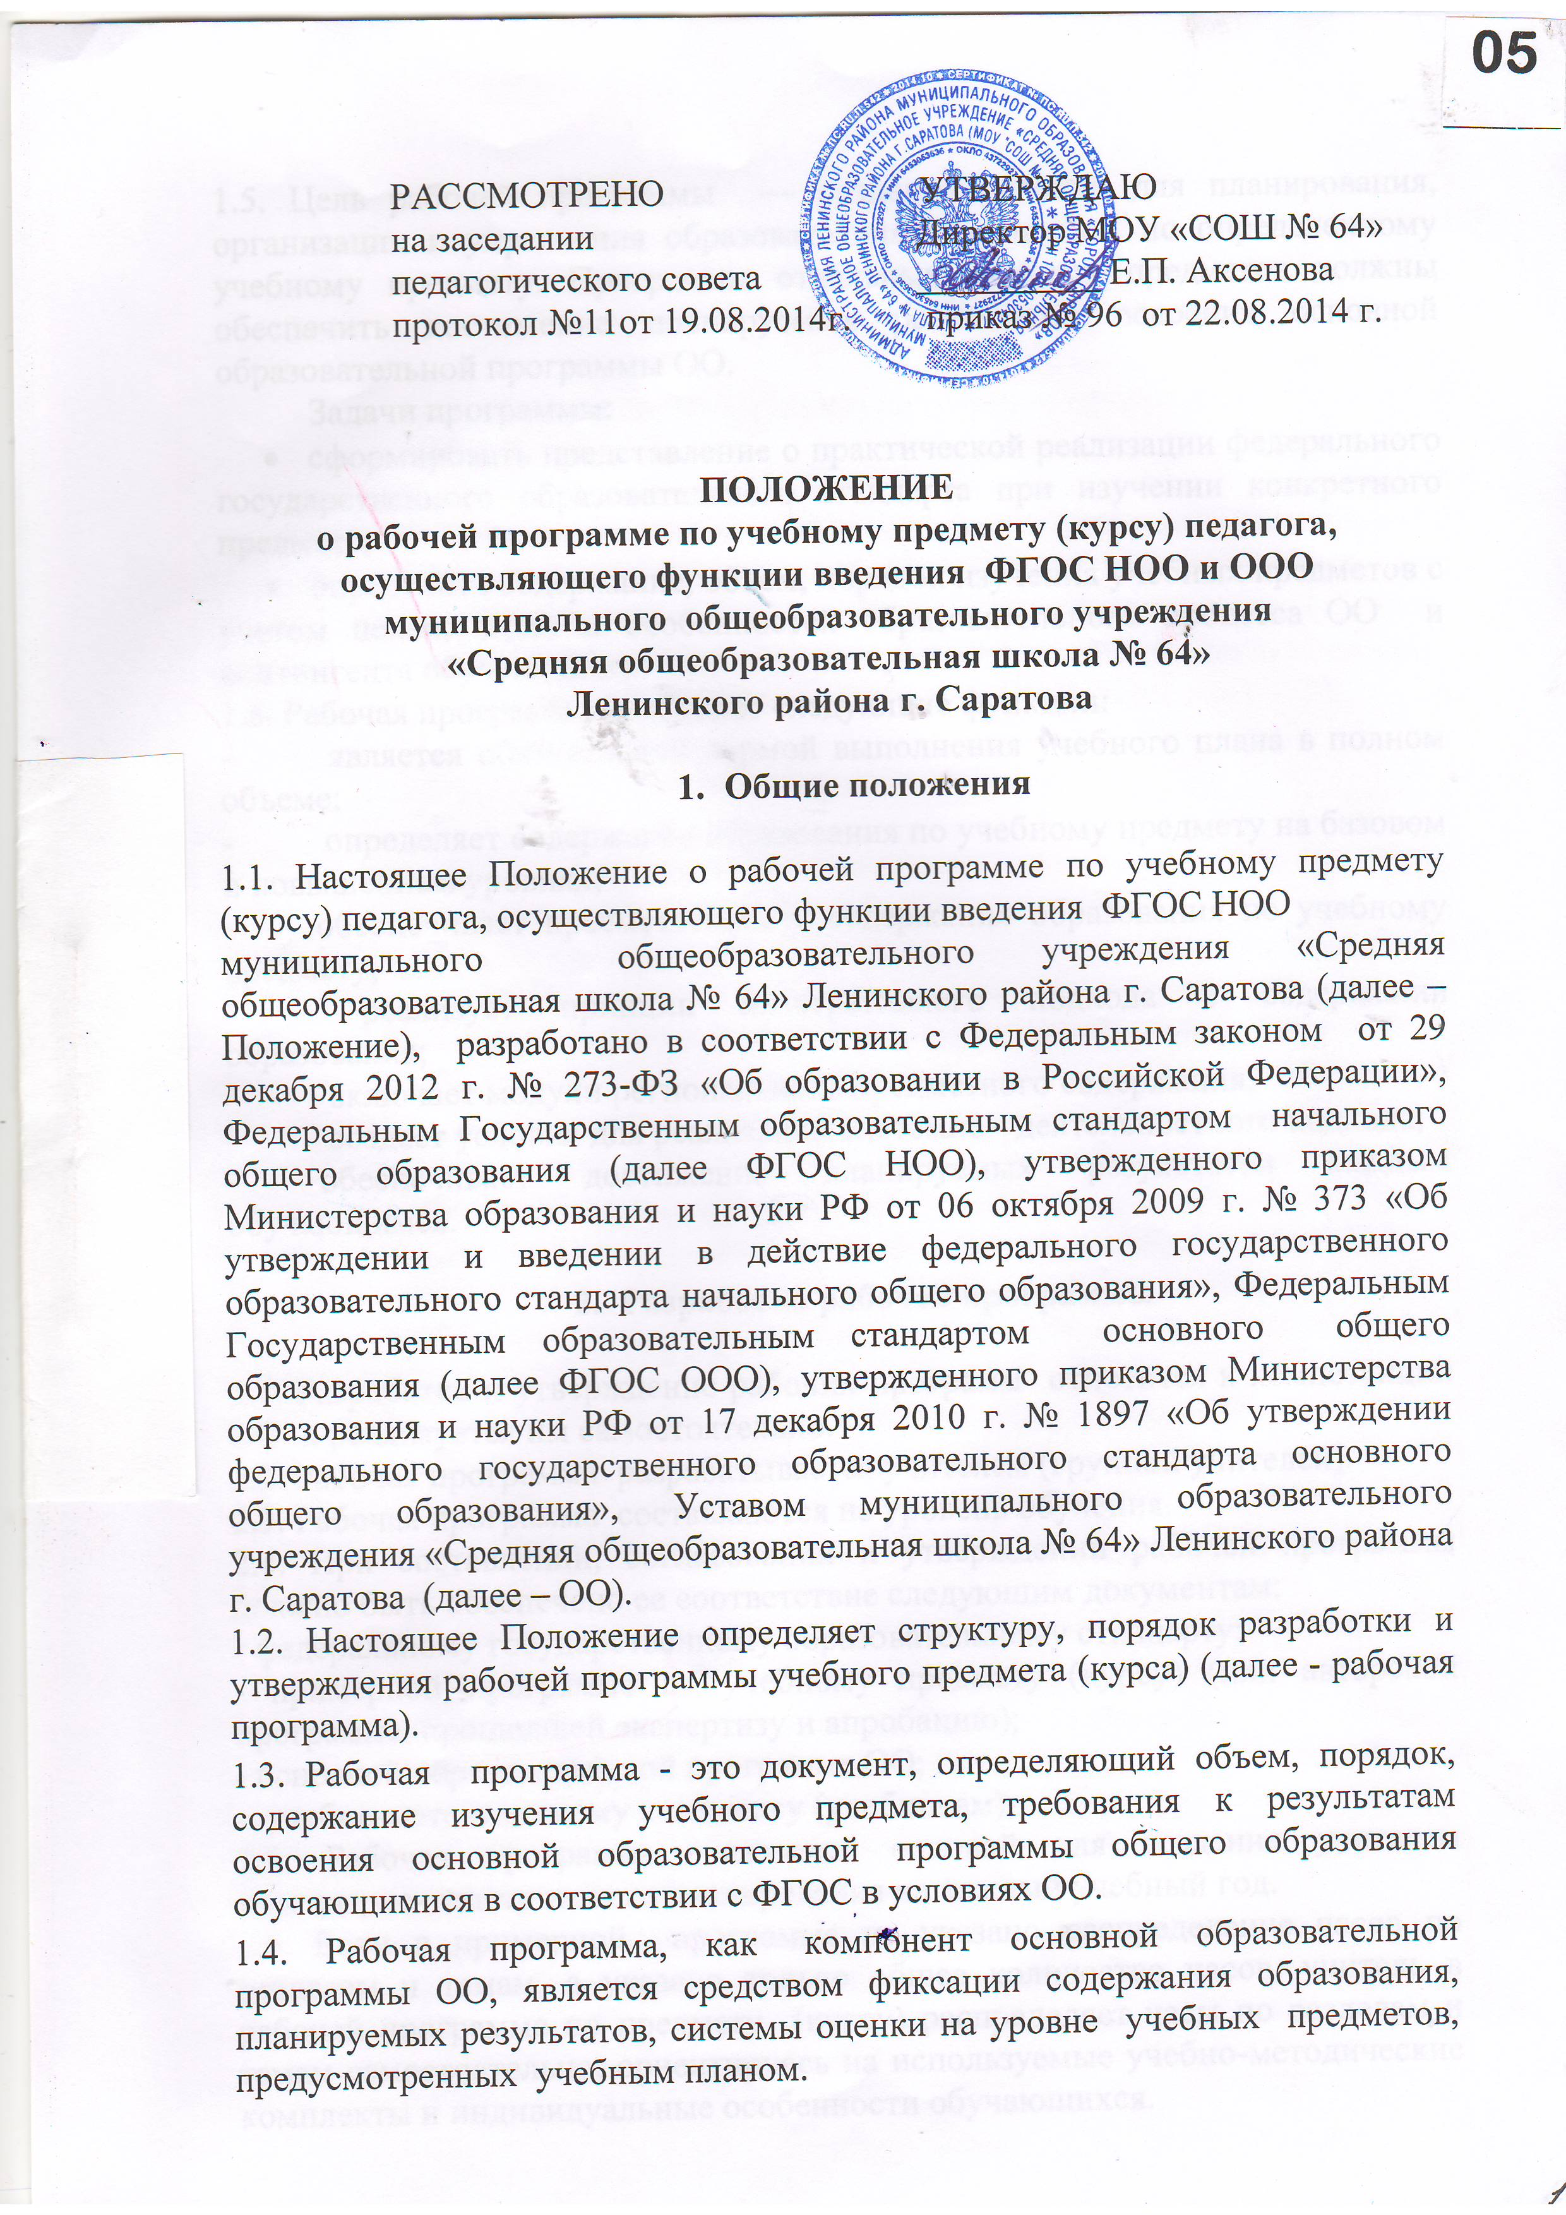1.5. Цель рабочей программы — создание условий для планирования, организации и управления образовательным процессом по определенному учебному предмету. Программы отдельных учебных предметов должны обеспечить достижение планируемых результатов освоения основной образовательной программы ОО.
Задачи программы:
- сформировать представление о практической реализации федерального государственного образовательного стандарта при изучении конкретного предмета;
- определить содержание, объем, порядок изучения учебных предметов с учетом целей, задач и особенностей образовательного процесса ОО и контингента обучающихся.
1.6. Рабочая программа выполняет следующие функции:
- является обязательной нормой выполнения учебного плана в полном объеме;
- определяет содержание образования по учебному предмету на базовом и повышенном уровнях;
- обеспечивает преемственность содержания образования по учебному предмету;
- реализует принцип интегративного подхода в содержании образования;
- включает модули регионального предметного содержания;
- создает условия для реализации системно - деятельностного подхода;
- обеспечивает достижение планируемых результатов каждым обучающимся.

- Разработка рабочей программы

2.1. Разработка и утверждение рабочих программ относится к компетенции ОО и реализуется им самостоятельно.
2.2. Рабочая программа разрабатывается учителем (группой учителей).
2.3. Рабочая программа составляются на уровень обучения.
2.4. При составлении, согласовании и утверждении рабочей программы должно быть обеспечено ее соответствие следующим документам:
- федеральному государственному образовательному стандарту;
- примерной программе по учебному предмету (курсу) (или авторской программе, прошедшей экспертизу и апробацию);
- основной образовательной программе ОО;
- учебно-методическому комплексу (учебникам);
2.5. Рабочая программа является основой для создания учителем календарно-тематического планирования на каждый учебный год.
2.6. Если в примерной программе не указано распределение часов по разделам и темам, а указано только общее количество часов, учитель в рабочей программе по предмету (курсу) распределяет часы по разделам и темам самостоятельно, ориентируясь на используемые учебно-методические комплекты и индивидуальные особенности обучающихся.
2.7. Рабочая программа является обязательным документом для административного контроля полного освоения содержания учебного предмета обучающимися и достижения ими планируемых результатов на базовом и повышенном уровнях.

- Оформление и структура рабочей программы

3.1. Рабочая программа должна быть оформлена по образцу, аккуратно, без исправлений выполнена на компьютере. Таблицы вставляются непосредственно в текст. Титульный лист считается первым, но не нумеруется. Тематическое планирование представляется в виде таблицы. Список литературы строится в алфавитном порядке, с указанием полных выходных данных.
3.2. Структура рабочей программы:

Элементы  рабочей  программы НОО | Содержание элементов рабочей программы
Титульный лист | - гриф утверждения программы (рассмотрение на МО, согласована с заместителем директора по УВР и утверждена директором ОО с указанием даты);  - фамилия, имя, отчество, квалификационная категория учителя, составителя программы;  - название учебного предмета, для изучения которого написана программа;  - указание класса, где реализуется программа, количество часов в неделю, в году;  - год разработки программы
1. Пояснительная  записка  (на уровень образования) | - черты ОО (при необходимости);  - особенности рабочей программы по предмету (для какого УМК, основные идеи);  - общие цели учебного предмета для данного уровня обучения с учетом специфики учебного предмета, курса;  - приоритетные формы и методы работы с обучающимися;  - приоритетные виды и формы контроля;  - сроки реализации программы;  - структура рабочей программы;
2. Общая характеристика учебного предмета, курса (на уровень образования) | - особенности содержания и методического аппарата УМК;  - структура и специфика курса;  - целевые установки для класса;
3. Описание места учебного предмета, курса в учебном плане (на уровень образования) | - классы;  - количество часов для изучения предмета в классах в неделю, в году
- Описание ценностных ориентиров содержания учебного предмета | Описание ценностных ориентиров содержания учебного предмета
5. Личностные, метапредметные и предметные результаты освоения конкретного учебного предмета, курса (на уровень образования) | - личностные, метапредметные и предметные результаты освоения конкретного учебного предмета, курса в соответствии с требованиями ФГОС и авторской программы конкретизируются для каждого класса
- Содержание учебного предмета , курса ( на уровень образования) | - ценностные ориентиры конкретного учебного предмета.
6. Тематическое планирование с определением основных видов учебной деятельности (на класс) | - перечень разделов, тем и последовательность их изучения;  - количество часов на изучение каждой темы;  - требования к уровню подготовленности обучающихся;  - формирование УУД;  - домашнее задание;  - дата проведения (план, факт)
7. Описание  материально-технического обеспечения образовательного процесса  (на класс) | - средства обучения: учебно-лабораторное оборудование и приборы, технические и электронные средства обучения и контроля знаний учащихся, учебная и справочная литература, цифровые образовательные ресурсы, демонстрационный и раздаточный дидактический материал;  - список рекомендуемой учебно-методической литературы должен содержать используемый учителем учебно-методический комплекс (УМК) с обязательным указанием учебника, а также содержать полные выходные данные литературы;  - дополнительная литература для учителя и обучающихся.

3.5.Учебно-тематическое планирование составляется в виде таблицы, в которой выделены графы, обязательные для заполнения. Учитель может внести в таблицу дополнительные разделы в зависимости от специфики предмета (приложение №1).

- Рассмотрение и утверждение рабочей программы

4.1. Рабочая программа рассматривается на заседании МО, согласовывается заместителем директора по учебно-воспитательной работе ОО на предмет соответствия программы учебному плану ОО и требованиям ФГОС.
4.2. Рассмотрение рабочей программы на МО оформляется протоколом.
4.3. После согласования с заместителем директора по УВР рабочую программу ежегодно утверждает директор ОО приказом, ставит гриф утверждения на титульном листе (в срок до 15 сентября текущего года).
4.4. Все изменения, дополнения, вносимые педагогом в рабочую программу учебного предмета (курса) в течение учебного года, должны быть согласованы с администрацией ОО.
4.5. Утвержденные рабочие программы учебных предметов (курсов) учебного плана являются составной частью основной образовательной программы ОО, входят в обязательную нормативную документацию образовательной организации.
4.6. Рабочие программы, являющиеся авторскими, проходят дополнительно процедуру внутреннего и внешнего рецензирования. Внутреннее рецензирование проводится в ОО высококвалифицированными педагогами соответствующего учебного предмета, внешнее – муниципальным экспертным советом.
4.7. Администрация ОО осуществляет контроль реализации рабочих программ в соответствии с планом внутришкольной работы.
4.8. Педагоги ОО обеспечивают выполнение рабочей программы в полном объёме.

РАССМОТРЕНО  на заседании школьного самоуправления  протокол №1 от 20.08.2014 г.  Председатель____ Кристина Тюгулева | РАССМОТРЕНО  на заседании школьного родительского  комитета протокол № 1 от 21.08.2014 г.  Председатель_______ О.Б. Якименко

Приложение № 1
к Положению о рабочей программе по
учебному предмету (курсу) педагога,
осуществляющего функции введения
ФГОС НОО и ООО МОУ «СОШ№64»

Вариант № 1

№  п/п | Тема урока чтения | Стр.  букваря | Тема урока письма | Страница  прописей | Кол-во часов | Дата |  | Требования к уровню подгото-вленнности обучаю-щихся
 |  |  |  |  |  | план | факт

Вариант № 2

№  п/п | Тема | Кол-во часов | Требования к уровню  подготовленности обучающихся | Дата
 |  |  |  | план | факт

Вариант № 3

№  п/п | Тема | Кол-во часов | Требования к уровню  подготовленности обучающихся | Домашнее  задание | Дата
 |  |  |  |  | план | факт

Вариант № 4

№  урока |  | Тема урока | Требования к уровню  подготовки обучающихся  (результат) |  | Кол-во  часов | Домашнее  задание | Дата
 |  |  |  |  |  |  | план | факт

